**Přílohy k domácí výuce v týdnu 16. 3. – 20. 3. 2020**

**Jazyk český**

**Č. 1**

**Složené tvary sloves vyjádřete jednoduchým tvarem:**

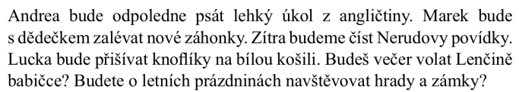

**Č. 2**

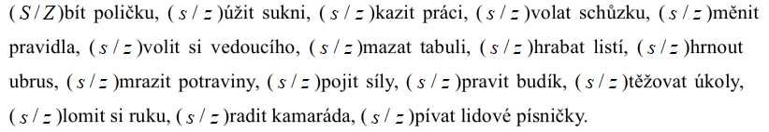

**Čas minulý**



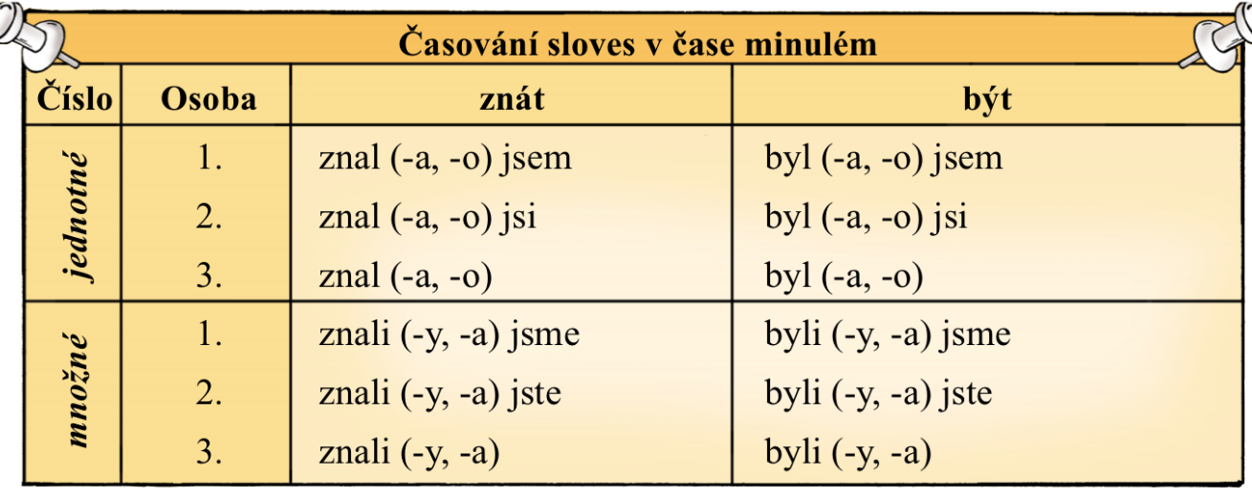

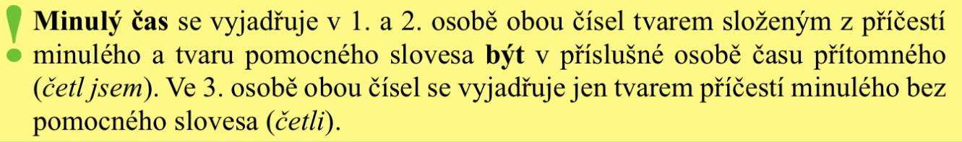

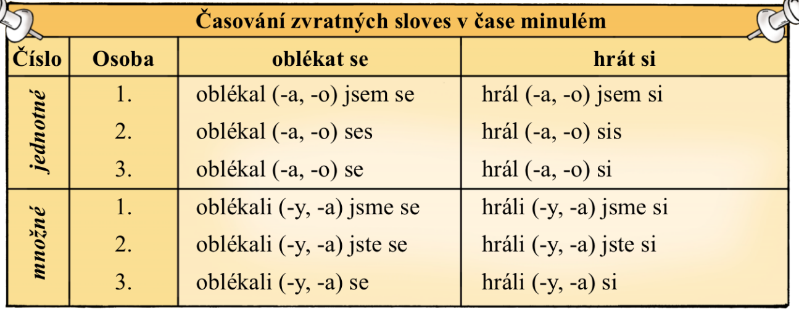

**Rozkazovací způsob**

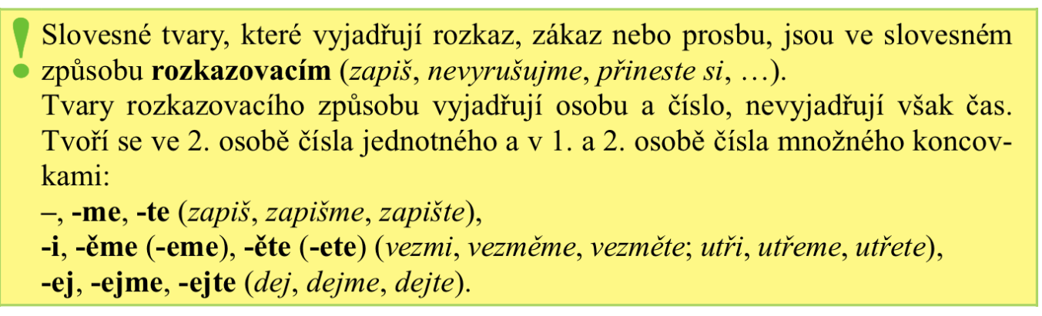

**Matematika**

